Цифровой спутниковый приемник

S1015/S1016/S1025/S1026

РУКОВОДСТВО ПОЛЬЗОВАТЕЛЯ

Содержание

1. МЕРЫ БЕЗОПАСНОСТИ 30
2. ОХРАНА ОКРУЖАЮЩЕЙ СРЕДЫ 31
2.1 Информация по утилизации – устранению отходов для пользователей электронного оборудования в домашних хозяйствах. 31
3. ПУЛЬТ ДИСТАНЦИОННОГО УПРАВЛЕНИЯ 31
4. ОПИСАНИЕ ПЕРЕДНЕЙ ПАНЕЛИ 33
5. ЗАДНЯЯ ПАНЕЛЬ 33
6. ПОДКЛЮЧЕНИЕ СПУТНИКОВОГО ТЮНЕРА 33
7. ОСНОВНЫЕ ФУНКЦИИ 35
7.1 Включение приемника 35
7.2 Режим ожидания – Standby 35
7.3 Переключение каналов 35
7.4 Регуляция громкости 35
7.5 Отключение звука 35
7.6 Остановка и запись картинки в память 35
7.7 Предыдущий канал 35
7.9 Списки любимых каналов 35
7.9 Увеличение 36
7.10 Настройки звука 36
7.11 Информация 36
7.12 EPG – Электронный программный гид 36
7.13 Выбор режима ТВ / Радио 37
7.14 Список каналов 37
7.15 Смена спутника 37
7.16 Телетекст 37
7.17 Функция «Мультиизображение» 37
8. ИСПОЛЬЗОВАНИЕ МЕНЮ (Main Menu) 37
9. КАНАЛ 38
9.1 Менеджер ТВ каналов 38
9.1.1 Группировать 38
9.1.2 Пропуск 39
9.1.3 Редактировать 39
9.1.4 Сортировка 40
9.1.5 Избранные 40
9.1.6 Найти 41
10. Установка 41
Спутник 41
Тип конвертера 41
Номер TP 41
Переключатель DiSEqC 42
Позиционер 42
22k 42
0/12V 42
Поляризация 42
Тональная посылка 42
Питание конвертера 42
Сканировать спутник 42
Сканировать несколько спутников 42
Сканировать ТР 43
Настройки CA 43
11. СИСТЕМА 44
11.1 Язык 44
11.2 Настройки ТВ 44
11.3 Настройка времени 45
11.4 Таймер 45
11.5 Стартовый канал 46
11.6 Показать каналы 46
11.7 Настройки меню 46
11.8 Родительский контроль 47
12. ИНСТРУМЕНТЫ 47
12.1 Информация 47
12.2 Заводские настройки 48
12.2.2 Удалить все каналы 48
12.3 Обновление программного обеспечения 48
13. ИГРЫ 49
14. ТЕХНИЧЕСКИЕ ПРОБЛЕМЫ И СПОСОБЫ ИХ РАЗРЕШЕНИЯ 50
15. ТЕХНИЧЕСКАЯ СПЕЦИФИКАЦИЯ 51

1. МЕРЫ БЕЗОПАСНОСТИ

ВНИМАНИЕ:
 |  |  | 
Символ молнии в равнобедренном треугольнике означает предупреждение для пользователя о «опасном напряжении», чтобы предотвратить риск поражения током |  | Предупреждение:  Чтобы уменьшить риск поражения током, не следует открывать корпус. Обратиться с этим к квалифицированному персоналу сервисной службы. | Восклицательный знак в равнобедренном треугольнике означает предупреждение пользователя о том, чтобы обратить особое внимание на надлежащее обслуживание и содержание устройства
ВНИМАНИЕ: Держать устройство вдали от воды. Не использовать вблизи наполненных ваз, умывальников, моек, ванн, бассейнов и т.п.
ВНИМАНИЕ: Не ставить свечи или лампы на корпус, существует риск возникновения пожара
ВНИМАНИЕ: Приемник должен быть подключен к такому типу питания, как написано в инструкции обслуживания или описано на приемнике. Если Вы не уверены, какой тип питания в твоей сети, проконсультируйтесь у местного дилера или поставщика электроэнергии.
ВНИМАНИЕ: Не открывать корпус и не касаться никаких деталей внутри приемника. Проконсультироваться с местным дилером по технической помощи в случае проблем.
Чистка приемника: После отключения устройства от питания, можно очистить корпус, панель и пульт дистанционного управления при помощи мягкой тряпки, слегка смоченной водой с добавлением мягкого моющего средства.
Дополнительные устройства: Не следует использовать никакие приставки и/или другие типы вспомогательных устройств, не апробированных производителем. Ненадлежащие дополнительные устройства могут вызвать возникновение риска пожара, поражения током или другие повреждения.
Положение: Отверстия и вырезы в корпусе служат для охлаждения устройства и предотвращения его перегрева. Не следует закрывать эти отверстия или блокировать их, укладывая устройство на мягкое основание, например, на кровать, ковер и т.п., а также не следует класть устройство вблизи обогревателей и других источников тепла.
Защита провода питания: Нельзя наступать на провод питания. Обратите также, пожалуйста, особое внимание на предохранение штепселей и гнезд от повреждения.

Защита от воздействия жидкостей и твердых тел: Не вкладывать никакие предметы в приемник через вентиляционные отверстия, это может привести к повреждению приемника, пожару или поражению током. Не выливать никакие жидкости на приемник.
Указание: При определенных условиях на приемнике может оседать влага:
- Когда приемник резко перенесен из холодной среды в теплое место
- Сразу после включения отопления вблизи приемника
- Во влажном, заполненном паром помещении.
Если влага попадет внутрь, приемник может работать неправильно. Чтобы решить эту проблему, отключите приемник от питания и оставьте его примерно на два часа, чтобы позволить влаге испариться.

Замена деталей: В случае повреждения и необходимости ремонта устройство следует передать в авторизованную сервисную службу. Неавторизованный ремонт может вызвать риск пожара, поражения током или возникновение других угроз.
Проверка безопасности: После осуществления технических осмотров или ремонтов пользователю рекомендуется потребовать от ремонтирующей сервисной службы проведения полной проверки безопасности устройства, чтобы гарантировать, что устройство в хорошем техническом состоянии.
Указание: Чтобы правильно пользоваться приемником, прочитайте, пожалуйста, данную инструкцию обслуживания тщательно и сохраните ее на будущее.

2. ОХРАНА ОКРУЖАЮЩЕЙ СРЕДЫ

Ваш продукт отмечен этим символом.
Он информирует о запрете размещения с другими
отходами. Изношенное электрическое и электронное
оборудование подлежит отдельной утилизации.

2.1 Информация по утилизации – устранению отходов для пользователей электронного оборудования в домашних хозяйствах.

Изношенное электронное и электрическое оборудование не следует удалять в емкости, предназначенные для отходов, но в соответствии с законом об отходах оно предназначено для переработки.
После введения предписаний Евросоюза, касающихся обращения с отходами, домашние хозяйства могут бесплатно сдавать изношенное электронное и электрическое оборудование в назначенные пункты сбора отходов или в случае такого же вида оборудования, в пункты розничной продажи.

Для получения точной информации на эту тему следует связаться с местными властями.
В случае оборудования устройств батареями, следует в силу предписаний утилизировать батареи отдельно в соответствии с требованиями местных предписаний.
Надлежащая утилизация электрических и электронных отходов обеспечивает их правильное получение и переработку. Таким образом, Вы помогаете предотвратить отрицательное влияние опасных веществ на окружающую среду и здоровье людей.

Ненадлежащая переработка электронных и электрических отходов отрицательно влияет на окружающую среду.

3. ПУЛЬТ ДИСТАНЦИОННОГО УПРАВЛЕНИЯ

Пультом дистанционного управления можно включить приемник, управлять его функциями или изменять настройки в меню экрана. В зависимости от конфигурации, к приемнику могут быть подключены один или два пульта дистанционного управления:

POWER
Включение тюнера или переключение его в режим ожидания.
UHF
Если Ваш телевизор подключен к спутниковому тюнеру антенным кабелем через модулятор UHF, Вы можете выбрать этой кнопкой канал показывания канала от CH21 до CH 69 ТОЛЬКО ДЛЯ ВЕРСИИ С МОДУЛЯТОРОМ (S1016 и S1026).
MUTE
Включение или выключение звука.
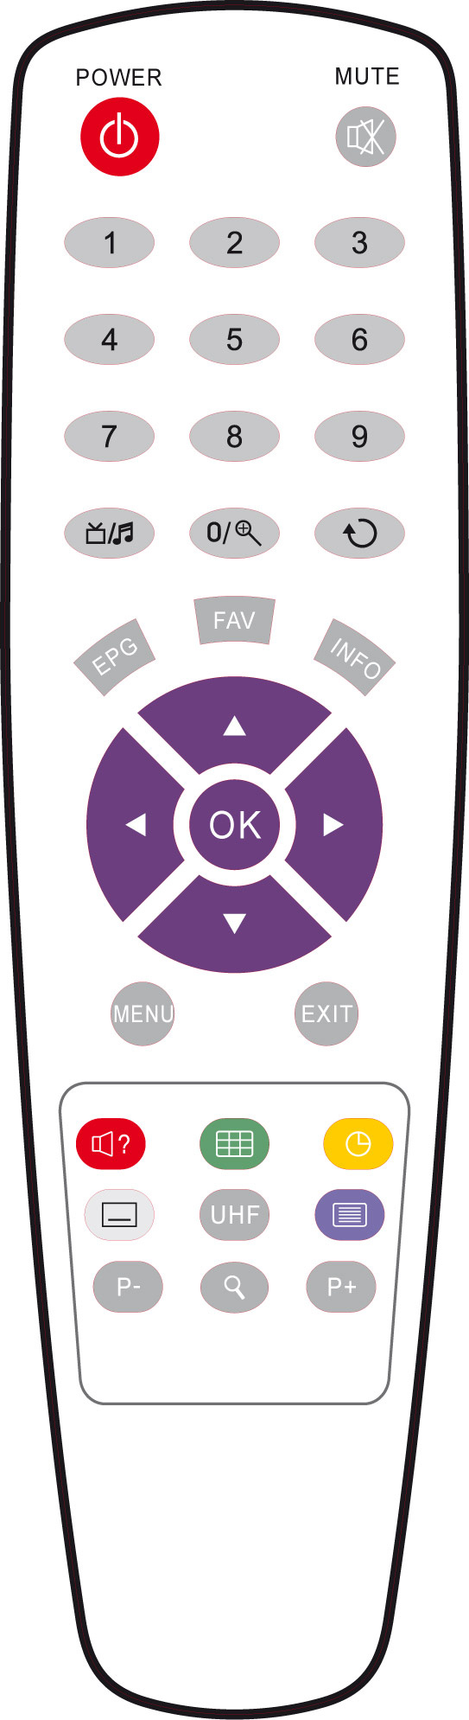
ЦИФРОВЫЕ КНОПКИ (0-9)
Выбор канала или ввод числовых параметров в меню приемника.
(Zoom)
Увеличение фрагмента картинки x2, x4, x8, x12, x16
Переключение на предыдущий показанный канал
МENU
Показ Меню на экране или возврат к предыдущему экрану меню или его функции.
INFO
Показ информации о настройках тюнера и параметров данной программы.
EPG
Включает электронный проводник по каналам.
EXIT
Аннулирование выбора в Меню или полный выход из Меню.
▲,▼
Смена каналов радио или телевидения или в Меню экрана передвижение курсора вверх и вниз.
◄,►
Увеличение или уменьшение силы голоса или изменение положения курсора влево или вправо в Меню.
OK.
Подтверждение изменений Меню или показ списка каналов.
Переключение между списком телевизионных или радио программ.

Поиск каналов по названию.
Передвижение курсора к предыдущей или следующей странице экранного меню или списка любимых каналов.
FAV
Изменение списков любимых каналов.
P/N
Переключение между режимом PAL/NTSC и AUTO
(белыя кнопка) - В полноэкранном режиме, в случае если канал передает надписи, эта функция вызывает включение показа надписей.
(красная кнопка) - В полноэкранном режиме эта функция позволяет изменить звуковые настройки между режимами «Стерео/ Моно/Левый канал/Правый канал» и менять язык аудио, если в транслируемом канале будет доступно более одной аудиодорожки.
(зеленая кнопка) - В полноэкранном режиме вызывает показ 9 окон программ. Активной в данный момент может быть только одна программа.
(желтая кнопка) - В полноэкранном режиме позволяет быстро выключать приемник в режим «Standby».
(синяя кнопка) - Показывает информацию телетекста, доступную на текущем канале.

4. ОПИСАНИЕ ПЕРЕДНЕЙ ПАНЕЛИ
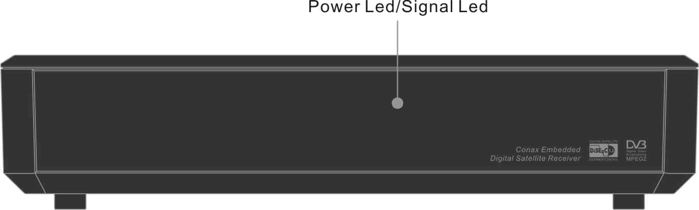

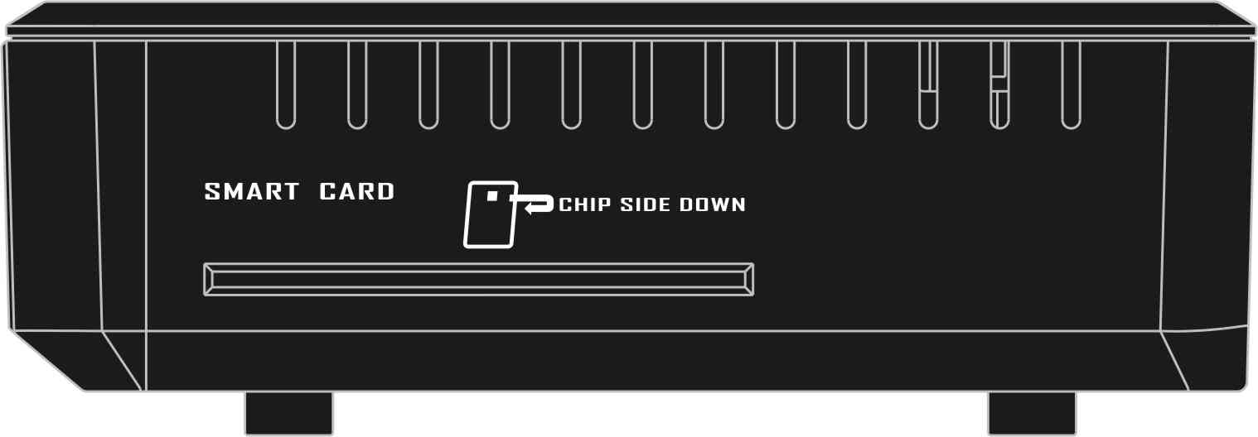

Красный диод : Светится в дежурном режиме, если спутниковый приемник включен в сеть.
Зеленый диод: Светится, если есть сигнал с конвертера.
Картоприемник: Встроенный модуль условного CONAX (для моделей S1025/S1026).

Вставляйте карту в картоприемник электронным чипом вниз! (для моделей S1025/S1026)

5. ЗАДНЯЯ ПАНЕЛЬ
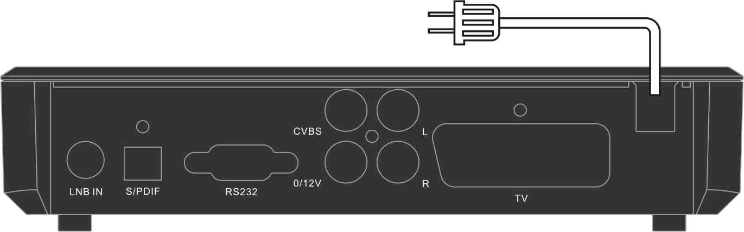

Пожалуйста, проверьте доступные типы подключения на изображении выше.

LNB IN: выход для подключения коаксиального кабеля от конвертера .
CVBS : выход RCA для приемника видео (видеомагнитофон).
0-12V : выход напряжения 12 В для внешних переключателей.
AUDIO R/L : выход сигнала стерео для внешних приемников (комплект HI-FI).
RS 232: порт RS232 для коммуникации с персональным компьютером или другим ресивером (смена программного обеспечения и списка каналов).
TV : выход типа SCART для телевизора.
RF IN: выход для подключения антенны эфирного вещания (только для S1016 и S1026)
RF OUT: выход для подключения к телевизору (только для S1016 и S1026)

6. ПОДКЛЮЧЕНИЕ СПУТНИКОВОГО ТЮНЕРА
Мы предлагаем Вам несколько способов подключения тюнера, телевизора и оборудования HI-FI:
- Подключите один конец кабеля типа SCART к телевизору, а второй конец к гнезду спутникового тюнера.
- Подключите один конец кабеля RCA к телевизору или комплекту HI-FI а второй конец в гнездо VIDEO и AUDIO спутникового тюнера.
- Для моделей S1016 и S1026 предусмотрена возможность подключение к телевизору через RF-модулятор, для чего соедините RF OUT коаксиальным кабелем с соответствующим входом телевизора.
В конце коаксиальным кабелем подключите выход конвертера, установленного на спутниковой тарелке к разъему LNB IN спутникового ресивера.
Различные способы подключения представлены на рисунке ниже.

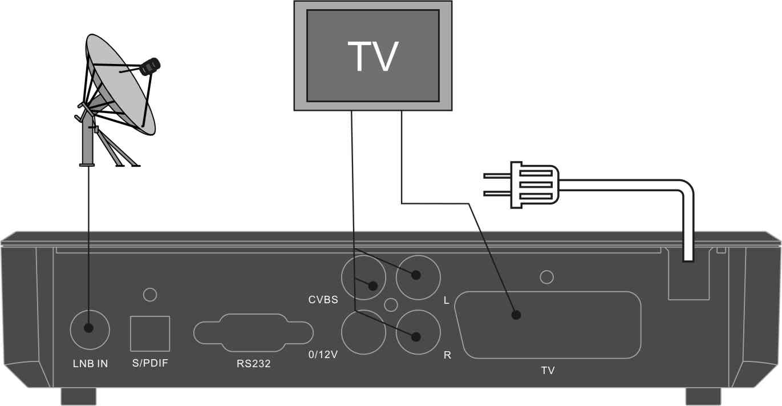

Чтобы подключить внешнюю систему аудио HI-FI, следует подключить при помощи кабеля типа Chinch выходы аудио L и R.

Использованием мотоподвеса (DiSEqC 1.2) или сложных антенных систем
Соедините один конец вашего коаксиального кабеля с LNB IN гнездом приемника, а другой конец с REC гнездом на DiSEqC 1.2 моторе. Конвертор LNB соедините с гнездом LNB на на DiSEqC 1.2 моторе.
В приемниках реализована поддержка протокола DiSEqC 1.0 и DiSEqC 1.2, это позволяет принимать сигнал с нескольких фиксированных антенн или импользовать мотоподвес для поворота тарелки на спутники. Если у вас две или больше фиксированных антенн или конверторов(LNBs), то рекомендуется использовать DiSEqC 1.0 переключатель.
Сначала соедините коаксиальным кабелем конвертер LNB с входным разъемом LNB 1 или LNB A DiSEqC переключателя.
Проделайте подобную процедуру для других конверторов LNBs, которые установлены на антенне.
Соедините один конец коаксиального кабеля с RF выходом DiSEqC переключателя, а другой конец с гнездом LNB IN приемника.

7. ОСНОВНЫЕ ФУНКЦИИ

7.1 Включение приемника
Для включения ресивера подключите его к сети питания, затем нажмите кнопку питания на задней панели ресивера и кнопку на передней панели
Часто задаваемые вопросы
Вопрос: Питание подключено к ресиверу и он находится в рабочем режиме, но на экране телевизора ничего не видно.
Ответ: Проверьте еще раз правильность подключения и контакт всех соединений. Также убедитесь в правильности выбора режима работы телевизора: если Вы подключили приемник к входу video1 в телевизоре, то он должен быть переключен на video1.

Вопрос: Питание подключено к ресиверу и он находится в режиме просмотра, но на экране только окно с надписью „Сигнал отсутствует или слабый”.
Ответ: Причин отсутствия может быть несколько:
1. Выбранный канал не с того спутника, на который направлена подключенная антенна. Решением является выбор канала с принимаемого спутника.
2. Сигнал включенного канала слишком слабый. Попробуйте переключить на другой канал. В случае необходимости проверьте правильность установки антенны.
3. Если Вы используете конвертер типа Dual, следует изменить тип конвертера в настройках приемника.

7.2 Режим ожидания – Standby
- Нажатие кнопки на передней панели или пульте ДУ переведет ресивер в дежурный режим.
- В дежурном режиме нажатие кнопки приведет к включению приемника на последний показанный до выключения канал.

7.3 Переключение каналов

В режиме просмотра переключение каналов осуществляется при помощи цифровой клавиатуры, подтверждая номер кнопкой OK, или кнопок ▲ , ▼ на пульте ДУ или передней панели ресивера.

7.4 Регуляция громкости
В режиме просмотра регуляция громкости осуществляется при помощи кнопок ◄ , ► на пульте ДУ или передней панели ресивера.

7.5 Отключение звука
- Нажмите кнопку  на пульте дистанционного управления, чтобы выключить звук. На экране появится знак .
Нажмите кнопку снова, чтобы включить звук.

7.6 Остановка и запись картинки в память
- Во время просмотра канала нажмите кнопку PAUSE на пульте, чтобы остановить картинку. В это время звук будет воспроизводиться нормально.
- Нажмите кнопку F1, а затем OK, чтобы записать остановленную картинку.
- Выберите, куда бы Вы хотели записать картинку. Доступно 3 опции: Boot – запись как стартовый фон; Radio – запись как фон радио; Brak – аннулирование записи.
- Нажмите кнопку PAUSE снова, чтобы вернуть нормальное воспроизведение картинки.

7.7 Предыдущий канал
Нажмите кнопку  на пульте, чтобы переключить на предыдущий показанный канал.

7.9 Списки любимых каналов

- Список фаворитных (или избранных) каналов – это группа каналов, которые Вы можете выбирать в меню „Организация избранных”. Посмотрите, пожалуйста, описание меню „Редактор избранных” для более подробного ознакомления с этой функцией.
- В режиме просмотра нажмите кнопку FAV, на экране появится окно с фаворитными списками.
- В окне „Избранные” можно передвинуть курсор на любой канал при помощи кнопок ▲ , ▼, а затем, чтобы показать выбранный канал, нажать OK. Редактирование осуществляется при помощи цветных кнопок.
- Чтобы выйти из меню избранных каналов, нажмите EXIT

Часто задаваемые вопросы
Вопрос: Почему на экране появляется надпись «Нет любимых каналов» после нажатия кнопки FAV?
Ответ: Потому что ни один канал не добавленных в список избранных.

7.9 Увеличение
- Кнопка ZOOM позволяет увеличить определенную область показываемой в данный момент картинки.
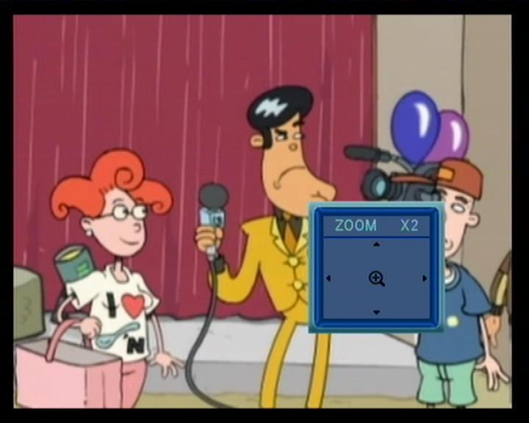
- Нажимая кнопку ZOOM несколько раз, вы увеличиваете масштаб изображения (x1, x4, x9, x16).
- При увеличении от x4 до x16, при помощи кнопок ▲ , ▼ / ◄ , ► можно менять увеличиваемую область, передвигая рамку вверх/ вниз/ вправо/ влево.
- Чтобы выйти из режима увеличения, нажмите EXIT.

7.10 Настройки звука
- В полноэкранном режиме нажатие кнопки AUDIO меню Звук в правой части экрана для настройки звуковых параметров данного канала.
- В режиме просмотра функция позволяет менять настройки звука Стерео/Моно/ Левый канал/Правый канал и менять язык звуковой дорожки, если такая функция доступна на данном канале.
- При помощи кнопок ▲ , ▼ можно передвигать курсор, а при помощи ◄ , ► изменять параметры.

7.11 Информация

В режиме просмотра первое нажатие кнопки вызывает появление окон информации EPG, данных о дате, времени, качестве и уровне сигнала. Новое нажатие вызовет появление дополнительной информации параметрах данного канала.

7.12 EPG – Электронный программный гид
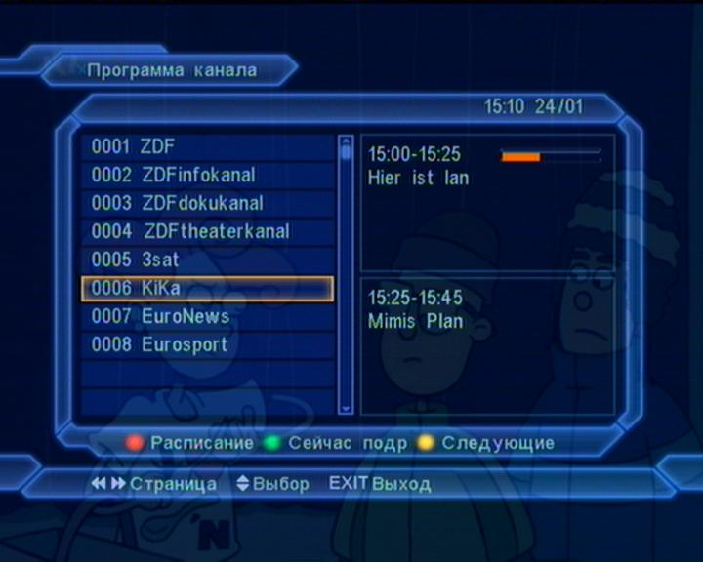
- Ресивер поддерживает функцию Электронный программный гид (анг. Electronic Program Guide – EPG). Эта функция позволяет просматривать сетку программ вещания (для этого необходимо нажать кнопку EPG), и информацию о программах (нажмите ). Этот сервис доступен только на каналах, транслирующих EPG.
- Нажимая кнопку 1, можно получить всю информацию о программе для выбранного канала. Затем следует нажать OK на выбранной позиции для получения более детальной информации.
- Нажимая кнопку 2 можно получить более подробную информацию о выбранной программе.
- Чтобы выйти, следует нажать кнопку EXIT.
Внимание: Если действующее время или дата неверны, перейдите в меню «Настройки времени» и настройте надлежащее время.

7.13 Выбор режима ТВ / Радио
В режиме просмотра ТВ нажатие кнопки TV/RADIO переключает в режим прослушивания радио. Повторное нажатие кнопки переведет ресивер обратно в режим ТВ.

7.14 Список каналов
- В полноэкранном режиме нажатие кнопки OK вызовет появление окна со списком каналов. В окне списка цветными кнопками осуществляется его редактирование и вывод информации на экран.
- В меню Список каналов ТВ нажатие кнопки OK вызовет переключение обратно к режиму просмотра ТВ.

7.15 Смена спутника
В режиме просмотра нажатие кнопки SAT вызовет на экран список установленных спутников, в котором можно осуществить выбор необходимого Вам спутника.

7.16 Телетекст
В режиме просмотра нажатие кнопки (синяя) вызовет на экран окно телетекста. Если на данном канале недоступен такой сервис, появится информация «Нет телетекста».
Просмотр телетекста осуществляется при помощи цифровой клавиатуры пульта ДУ или кнопками ▲ , ▼ / ◄ , ►

7.17 Функция «Мультиизображение»
В режиме просмотра нажатие кнопки вызовет на экран окно со списком возможного числа изображений.
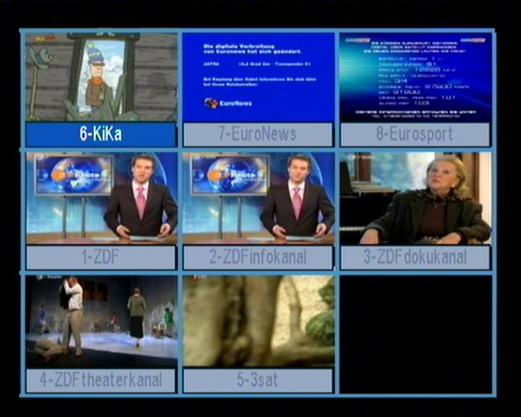
- В режиме мультиизображения на экране показывается 4, 9, 13 или 16 каналов, один выделенный канал показывается в реальном времени, а с остальных выводится статическое изображение.
- При помощи кнопок ▲ , ▼ / ◄ , ► можно менять активный (показываемый) канал. Показ предыдущего канала при этом остановится на последнем кадре.
- Переключение на показ изображений следующей/предыдущей группы каналов в режиме мультиизображения осуществляется при помощи кнопок
- Если Вы хотите остановиться на каком-либо канале и перевести его в режим просмотра на весь экран - нажмите кнопку OK.

8. ИСПОЛЬЗОВАНИЕ МЕНЮ (Main Menu)
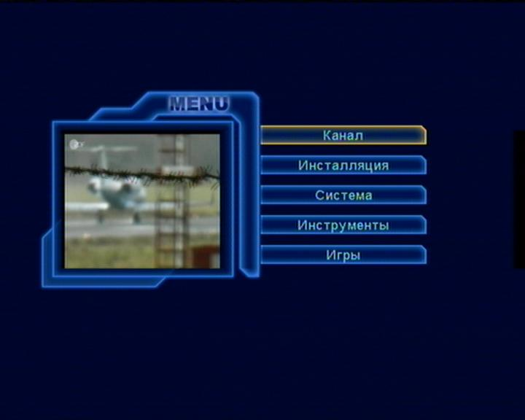
Для действий в меню используются кнопки:
- ▲ , ▼, ◄ , ► - для перемещения курсора
- OK - для выбора пунктов меню
- EXIT - чтобы полностью покинуть меню
- MENU - чтобы вернуться на один уровень в меню, следует нажать кнопку
- красная, зеленая, желтая, синяя - для дополнительных функций, указанных внизу окон меню.
- После внесения изменений в настройки, перед выходом появляются сообщения с вопросом, сохранить ли изменения. Нажмите ДА, чтобы сохранить изменения или НЕТ, чтобы отменить.

9. КАНАЛ
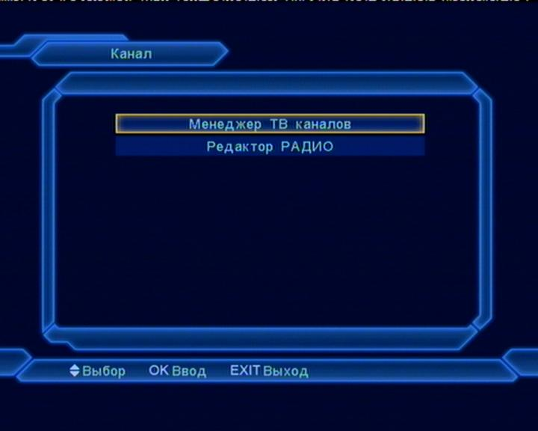
Меню «Канал» содержит пункт «Менеджер ТВ каналов» и «Редактор радио каналов». Доступные для них функции идентичны. Они представлены на примере функций «Менеджер ТВ каналов»:

9.1 Менеджер ТВ каналов

Выбор данного пункта вызовет появление окна, пример которого показан ниже:
.
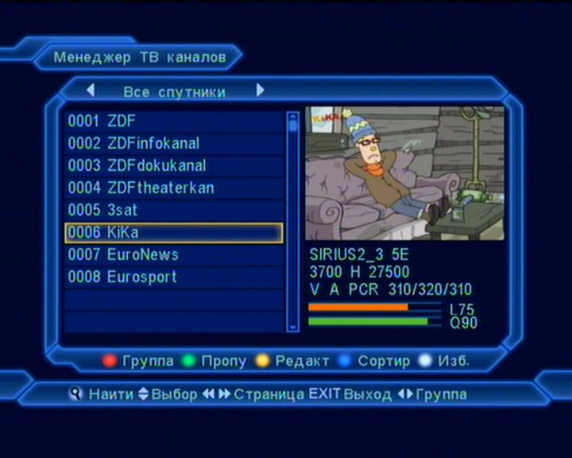
- Перемещать световой указатель можно кнопками ▲,▼, P+ / P-
- Цветные кнопки для различных функций, название которых можно видеть внизу экрана
- Нажатие кнопки MENU или EXIT на пульте дистанционного управления вызовет выход из меню

9.1.1 Группировать
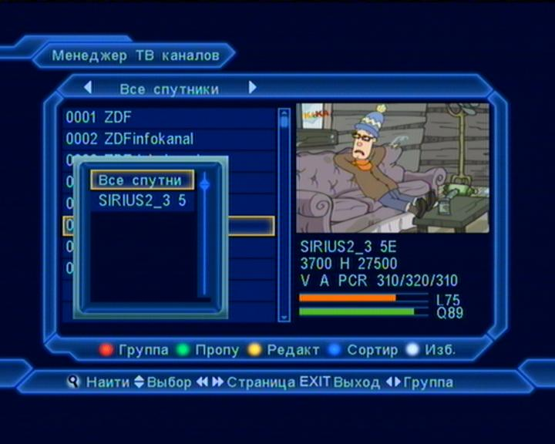
- Нажать красную кнопку, чтобы открыть окно Группа, как показано выше. Количество пунктов зависит от количества настроенных пользователем спутников.
- Смену показываемой группы можно осуществить кнопками ▲,▼ и подтвердить, нажимая OK.
- Чтобы закрыть окно группирования, нажмите красную кнопку или MENU.

9.1.2 Пропуск
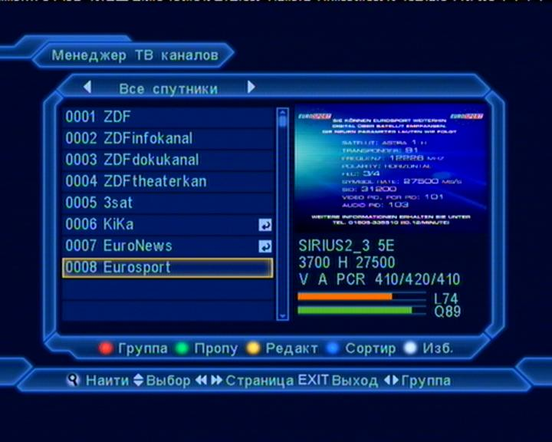
- В меню «Редактировать канал» кнопкой зеленого цвета на пульте можно выделить канал для пропуска при переключении каналов (справа от него появится соответствующий значок).
- Чтобы снять отметку с канала, следует повторно нажать зеленую кнопку на этом канале. Знак пропуска исчезнет.

9.1.3 Редактировать
Нажмите желтую кнопку, чтобы войти в меню редактирования канала. Появится окно с запросом пароля. По умолчанию пароль - ”0000”. После входа в это меню внизу экрана будут видны дополнительные опции, доступные при помощи цветных кнопок: «Удалить», «Создать канал», «Изменить название», «Заблокировать», «Передвинуть».

9.1.3.1 Удалить
- Нажмите красную кнопку, чтобы удалить данный канал. Рядом с названием каналом появится соответствующий знак.
- Снова нажмите красную кнопку, чтобы снять отметку с канала, предназначенного на удаление.
- Отмеченные на удаление каналы будут удалены при выходе из меню, если подтвердить произведенные изменения.
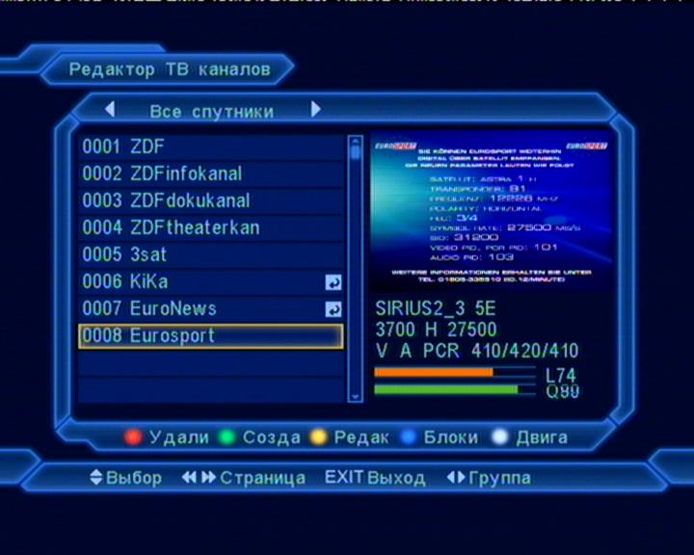

9.1.3.2 Создать
Нажмите зеленую клавишу, чтобы войти в меню:
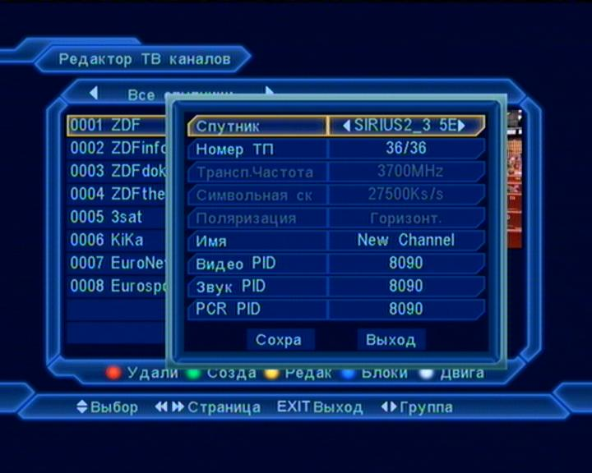
- Здесь Вы можете выбрать спутник, транспондер, ввести название канала.
- В полях «Видео PID», «Аудио PID» и «PCR PID», при помощи цифровых кнопок, введите соответствующие данные.
- После ввода всех данных передвиньте указатель на пункт «Сохранить» и нажмите OK, канал будет добавлен. Чтобы отменить действие - передвиньте курсор на «Выход» и нажмите OK.

9.1.3.3 Редактировать
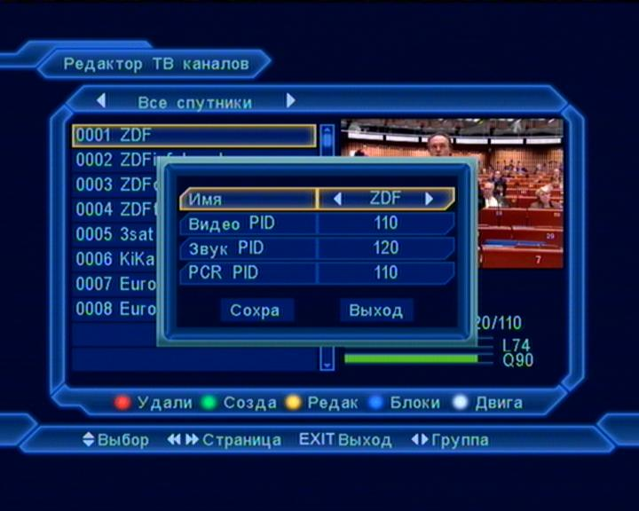
  - При помощи показанной на экране клавиатуры введите новое название канала.
  - В случае ошибочной записи символ стрелки на клавиатуре позволяет удалить буквы.
  - Нажмите «OK» в углу экранной клавиатуры, чтобы подтвердить название.

9.1.3.4 Блокировка
- Нажмите синюю кнопку на выбранном канале, чтобы его заблокировать.
- Рядом с названием канала появится знак блокировки.
- Снова нажмите синюю кнопку на отмеченном ранее канале, чтобы удалить отметку.
- По окончании нажмите EXIT и запишите изменения. В полноэкранном режиме, после выбора заблокированного канала, приемник будет требовать ввода пароля для просмотра.

9.1.3.5 Двигать
- Нажать белую кнопку на выбранном для передвижения канале
- Рядом с названием канала появится символ передвижения
- Передвиньте канал, используя кнопки ▲,▼, или введите номер канала при помощи цифровых кнопок
- Нажмите OK, чтобы подтвердить передвижение
- По окончании нажмите EXIT и запишите изменения

9.1.4 Сортировка
Нажмите синюю кнопку, чтобы показать дополнительное окно сортировки, как показано ниже:
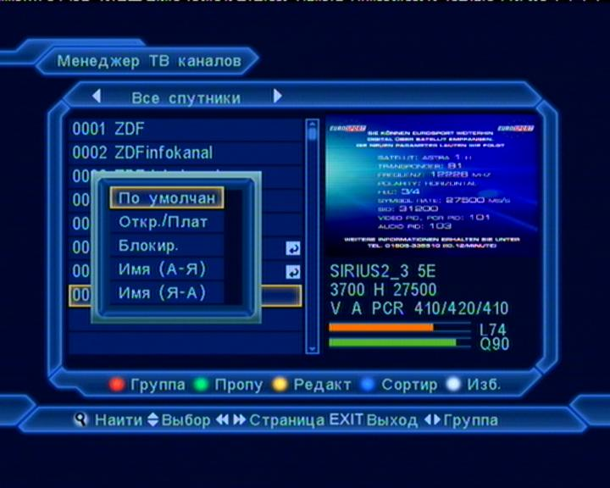
Доступны 5 способов сортировки (выберите один из них при помощи кнопок ◄,► и нажмите OK):
- По умолчанию – без сортировки, показывается в соответствии с результатами поиска
- Открытые / Платные – сначала показываются незакодированные каналы
- Блокированные – показ заблокированных каналов в конце
- Название (A-Z) – сортировка всех каналов по алфавиту
- Название (Z-A) – сортировка всех каналов по алфавиту в обратном порядке.

9.1.5 Избранные
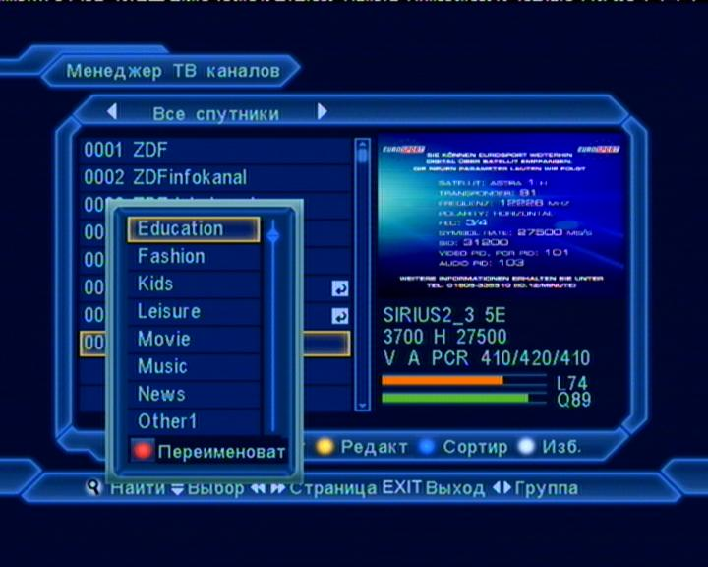
- В меню «Менеджер ТВ каналов» нажатие кнопкибелого цвета на пульте вызовет показ 8 групп любимых каналов.
- При помощи кнопок ▲,▼ передвинуть световой указатель на желаемое название группы и нажать OK. Можно приписать канал к нескольким группам одновременно, рядом с каждой из групп появится символ, означающий принадлежность к соответствующей группе. Нажмите кнопку OK снова на выбранной ранее позиции, чтобы удалить знак добавления к избранным.
- После этого нажмите белую кнопку или MENU, чтобы вернуться к списку каналов.
- В этом списке появится символ красного сердца напротив выбранного канала, означающий, что канал относится к списку любимых.
- В режиме просмотра, при нажатии кнопки FAV, будет показан список под названием «Избранные», с каналами, которые были ранее отмечены.

9.1.6 Найти
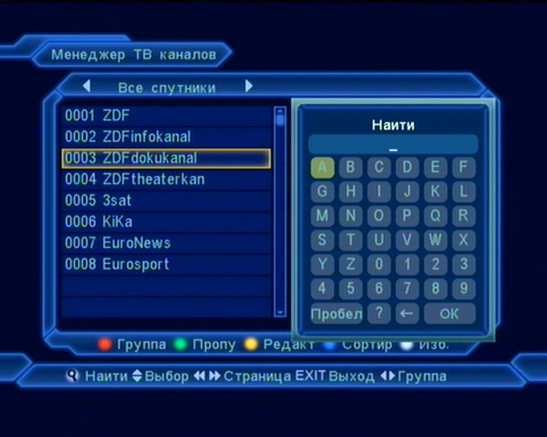
- В меню «Менеджер ТВ каналов» нажмите кнопку на пульте, чтобы открыть окно поиска каналов. Смену выделенной буквы можно произвести нажатием ▲,▼/ ◄,►, подтверждение выбора знаков осуществляется нажатием OK.
- После ввода нескольких знаков, список с левой стороны будет показывать только каналы, отвечающие критериям поиска. По окончании поиска следует нажать знак ОК на клавиатуре, показанной на экране.
- Нажатие кнопки EXIT на пульте дистанционного управления вызывает немедленный выход из меню «Найти».

10. Установка
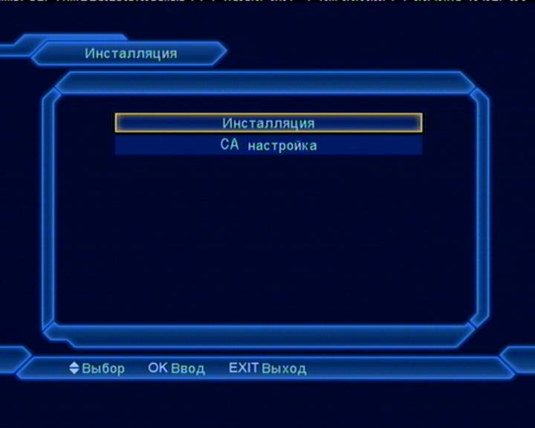
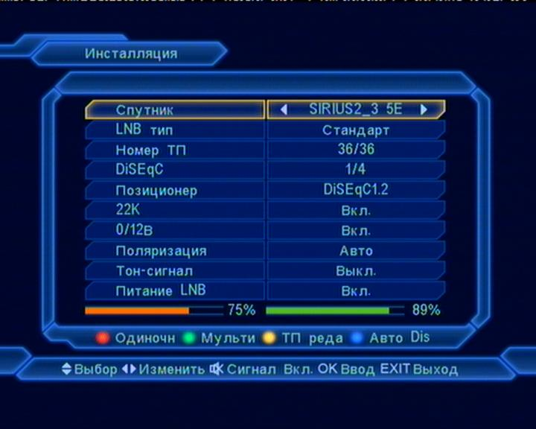

Спутник
Нажмите клавишу [OK] для вывода на
экран списка спутников.
Найдите нужный спутник кнопками ▲,▼.
Подтвердите выбор кнопкой OK.
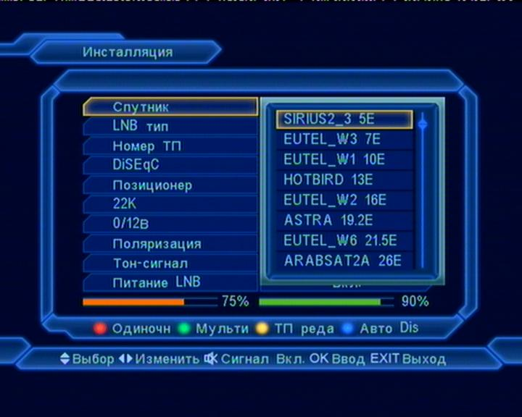

Тип конвертера
Нажатие кнопками ◄,► можно выбрать конвертер между: «Универсальный», «Стандартный» и «Пользовательский».

Номер TP
Можно выбрать транспондер. Уровень и качество сигнала показаны внизу экрана.

Переключатель DiSEqC
DiSEqC: Вы можете использовать клавиши
[Left/Right] для выбора опций.
Доступные опции:

– Disable: без DiSEqC.

–1/2, 2/2: 2 порта DiSEqC

–1/4, 2/4, 3/4, 4/4: 4 порта DiSEqC

–1/8, 2/8… 8/8: 8 портов DiSEqC

–1/16, 2/16….16/16: 16 портов DiSEqC

Позиционер
Кнопками ◄,► можно выбрать между значениями: Выключено, DiSEqC1.2, USALS.
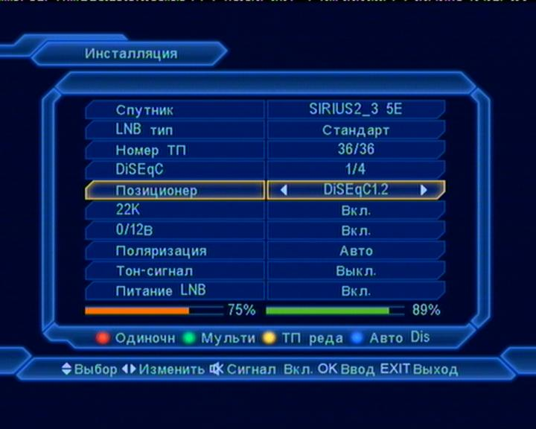

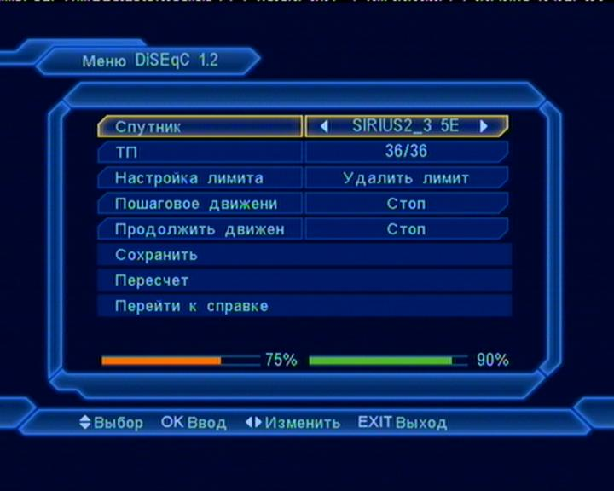

22k
Можно выбрать между значениями: «Включено», «Выключено».
Внимание: Если Вы выберете тип конвертера «Универсальный», не сможете изменять пункт 22k

0/12V
вкл./выкл. “0В / 12В”.

Поляризация
Кнопками ◄,► можно переключать поляризацию между значениями: Auto, H, V.

Тональная посылка
Кнопками ◄,► можно переключать между значениями: «Включено», «Выключено».

Питание конвертера
Нажатие кнопок ◄,► вызовет переключение настроек поляризации между значениями: «Включено», «Выключено».

Сканировать спутник
- Нажать красную кнопку на пульте, чтобы просканировать выбранный спутник.
- Появившееся окно позволяет при помощи кнопок ◄,► определить дополнительные параметры поиска, такие как:
  - Тип поиска: Все каналы или только открытые
  - Тип программы: «ТВ+Радио», «Только ТВ», «Только радио»
  - Тип сканирования: «Manual Scan» (означает поиск транспондеров на основании списка, встроенного в приемник) или «Automatic Scan» (поиск новых ТР на основании информации, содержащейся в сигнале).
  - NIT (Network Information Table) – при ручном поиске включение данной функции позволяет искать новые ТР
  - После выбора нажмите OK, чтобы начать поиск
  - По окончании поиска каналы будут автоматически записаны в список каналов

Сканировать несколько спутников
- Функция «Мкльтипоиск» (Multi Search), позволяет сканировать несколько спутников одновременно.
- Нажмите зеленую кнопку, будет показано окно выбора спутников
- Нажмите красную кнопку, чтобы показать окно настроек поиска. См. подробное описание окна в предыдущем пункте.

Сканировать ТР
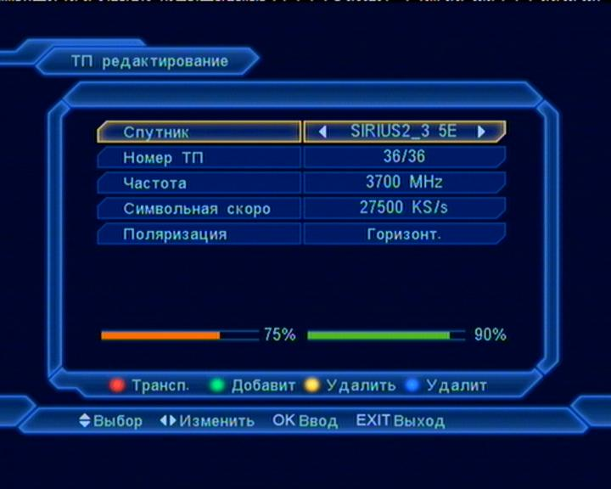

- В поле «Спутник», при помощи кнопок ◄,► выберите спутник, на котором будет осуществляться сканирование каналов или нажмите клавишу [OK] и выберите спутников из списка.
- В поле «Индекс TP» при помощи кнопок ◄,► имеется возможность выбора транспондера. Нажатие OK вызовет показ списка ТР.
- После выбора ТР существует возможность изменения его параметров непосредственной записью новых значений при помощи цифровых кнопок в поле «Частота», «Symbol Rate» и «Поляризация».
- Нажмите красную кнопку, чтобы просканировать ТР. Покажется окно, описанное в пункте «Сканировать спутник».
- Нажать зеленую кнопку, чтобы добавить транспондер. Укажите частоту (в диапазоне 3000~13450 МГц), значение «Symbol Rate» (в диапазоне 1000~45000Ks/s) и поляризацию
- Нажать желтую кнопку, чтобы удалить ТР.
- Нажмите синюю кнопку, чтобы удалить все ТР.

Настройки CA (для моделей S1025 и S1026)

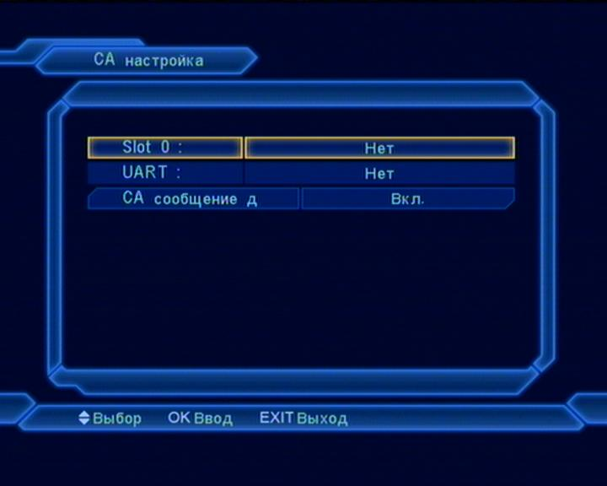
Приемник имеет встроенный модуль условного доступа Conax.
Это меню показывает подробную информацию о картах, вставленных в считывающее устройство модуля. Оно позволяет проверить всю доступную информацию о вставленной карте.
Внимание:
Вся информация, показанная в этом меню, записана на карте. В случае проблем с отображением информации, это может быть проблема карты.

11. НАСТРОЙКИ
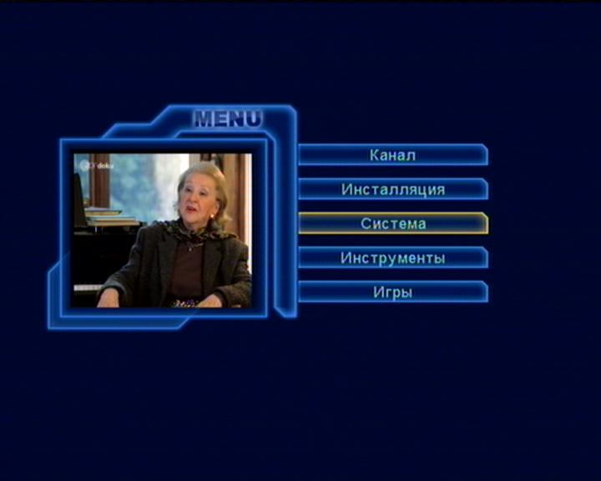

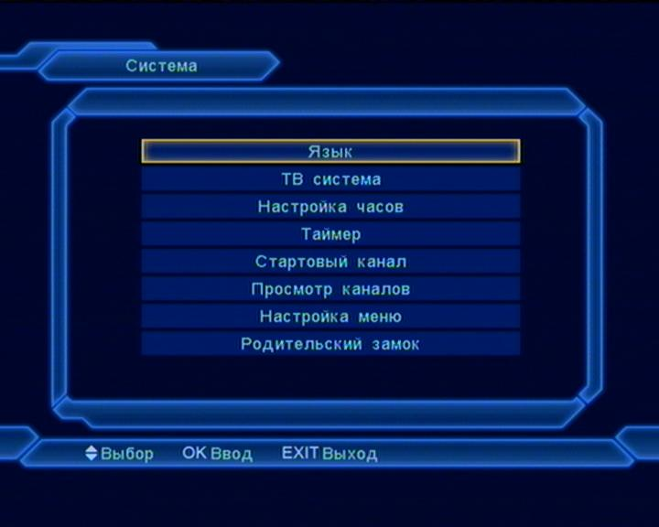
Здесь доступны следующие пункты меню: «Язык», «Настройки ТВ», «Настройки времени», «Таймер», «Стартовый канал», «Просмотр каналов», «Настройки меню», «Родительский контроль».

11.1 Язык
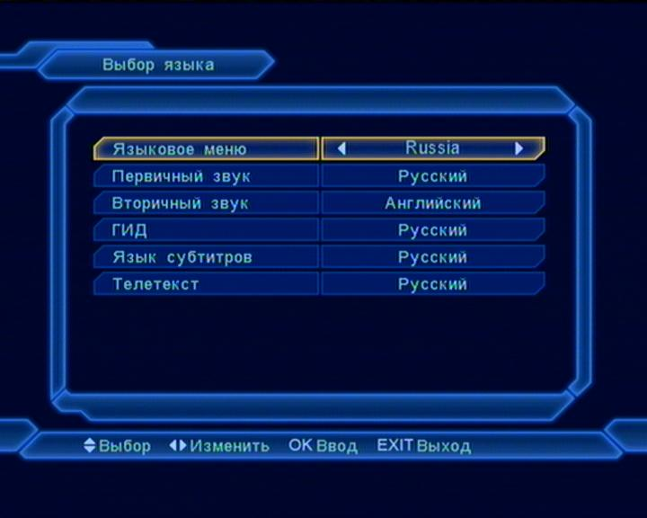
В этом меню возможны следующие настройки:
- Язык меню: кнопками ◄,► можно выбрать предпочтительный язык меню
- Первичная дорожка: на некоторых каналах доступно более одной звуковой дорожки. Если на просматриваемом канале будет установленный в этом меню язык, он будет воспроизводиться по умолчанию.
- Вторичная дорожка: если на канале отсутствует настроенный пользователем первый язык аудио, но доступен настроенный второй язык звуковой дорожки, тогда второй звук аудио будет языком по умолчанию.
- EPG: в этом пункте можно выбрать предпочтительный язык «Электронного программного гида».
- Язык субтитров: в этом пункте можно выбрать предпочтительный язык субтитров.
- Нажмите кнопку EXIT, чтобы покинуть меню настроек языка.

11.2 Настройки ТВ
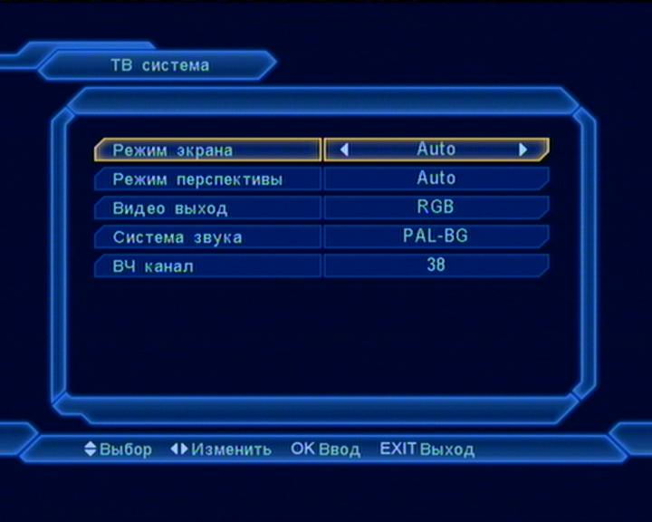
- Стандарт ТВ: используется для выбора стандарта ТВ между: Auto / PAL-M / PAL-BG / NTSC. Выбор осуществляется кнопками ◄,►.
- Формат изображения: выбор формата изображения между: 4:3PS (Panscan) / 4:3LB (Letter box) / 16:9 (Широкий экран). Смена значения осуществляется кнопками ◄,►.
- Выход Video: выбор типа видеосигнала между CVBS и RGB.
- Стандарт ТВ RF: для выбора стандарта ТВ с выхода RF Out модулятора между: PAL-BG / PAL-I / PAL-DK / NTSC (для S1016/S1026).
- Канал RF: выбор канала модулятора RF. Модулятор RF позволяет подключать спутниковый приемник к антенному входу телевизора. Картинка со спутникового приемника будет видна как один из каналов в телевизоре после сканирования каналов в телевизоре, без необходимости переключения телевизора в режим AV(для S1016/S1026).

11.3 Настройка времени
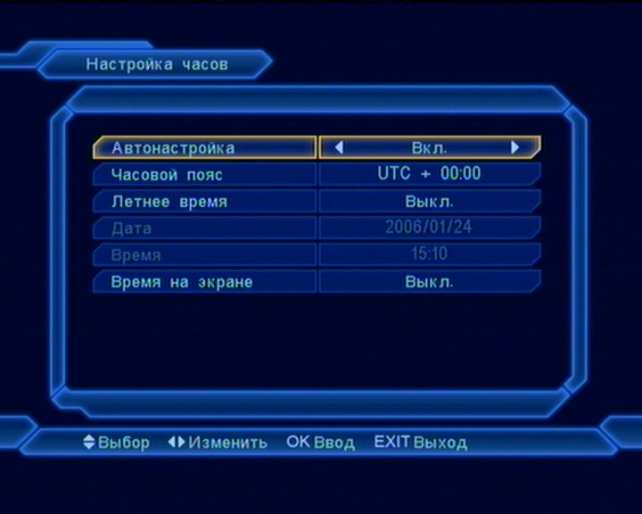
В этом меню доступны следующие опции:
- Автонастройка: Эта опция используется для включения/выключения времени GMT. Изменение можно произвести при помощи кнопок ◄,►. После включения этой опции время берется с сигнала, принимаемого приемником. Если данный канал транслирует неправильную информацию о времени, показываемое время будет неправильным и следует произвести его настройку.
- Часовой пояс: пункт доступен, только когда включена опция «Автонастройка». Изменение можно произвести при помощи кнопок ◄,► в диапазоне от -12 до +12, с шагом в полчаса.
- Летнее время: доступно только если включена опция Автонастройка, при включении добавляет час к действующему времени.
- Дата: Позволяет ввести в ручную актуальную дату. Доступно только когда функция Автонастройка выключена. Когда функция Автонастройка включена, приемник получает информацию о дате с принимаемого сигнала.
- Время: доступно только когда выключена Автонастройка. Позволяет ввести время при помощи кнопок ◄,►. Когда функция Автонастройка включена, приемник получает информацию о времени с принимаемого сигнала.
Нажмите кнопку EXIT, чтобы выйти из меню настроек времени.

11.4 Таймер
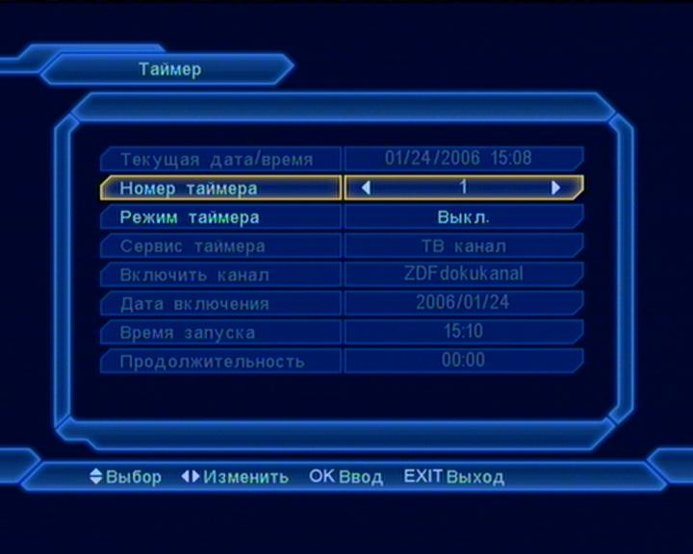
- В верхней строчке окна показаны текущие дата и время.
Внимание: Если текущее время или дата неправильны, перейдите в меню «Настройки времени» (описание в предыдущем подпункте) и настройте правильное время.
- Номер таймера: при помощи кнопок◄,► можно выбрать до 8 таймеров одновременно.
- Режим таймера: Есть несколько режимов действия таймера: «Выключено» / «Один раз» / «Каждый день» / «Каждую неделю» / «Каждый месяц» / «Каждый год».
- Вид таймера: «Канал ТВ» (настройки, чтобы в определенное время включался данный канал ТВ), «Канал радио» (настройки, чтобы в определенное время включался данный канал радио), а также «Информация» (появление окошка с напоминанием).
- Канал будильника: нажмите кнопку OK, чтобы показать список каналов и выбрать предпочитаемый канал.
- Дата будильника: при помощи цифровых кнопок пульта можно ввести дату будильника.
- Время включения: при помощи цифровых кнопок пульта можно ввести время включения.
- Длительность: позволяет ввести время, после которого приемник перейдет в дежурный режим (Standby). Чтобы отключить эту функцию, следует установить 00:00.

11.5 Стартовый канал
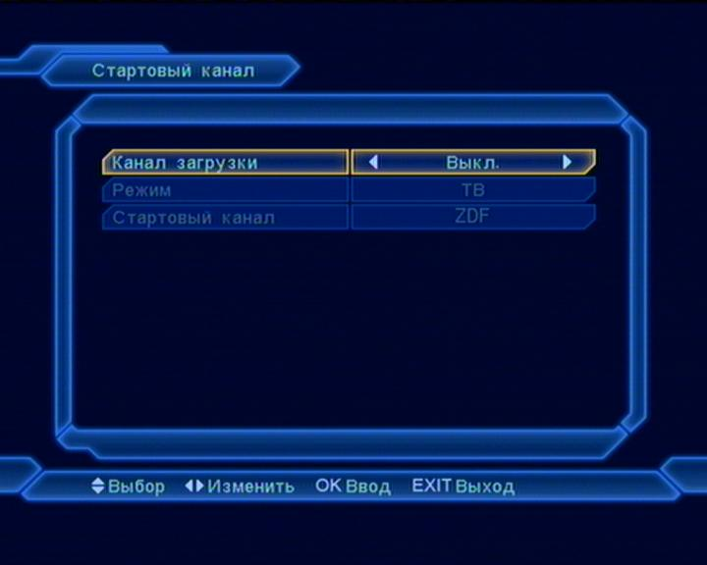

  - Функция вызывает включение приемника из режима standy всегда на одном и том же канале.
  - Чтобы включить или выключить эту функцию, следует выбрать «Включить» в поле Канал загрузки кнопками ◄,►
  - В поле Режим можно выбрать вид канала: «Канал ТВ» или «Канал радио».
  - В поле «Стартовый канал» после нажатия OK. появится список каналов, из которого следует выбрать нужный канал, снова нажав OK.

11.6 Показать каналы
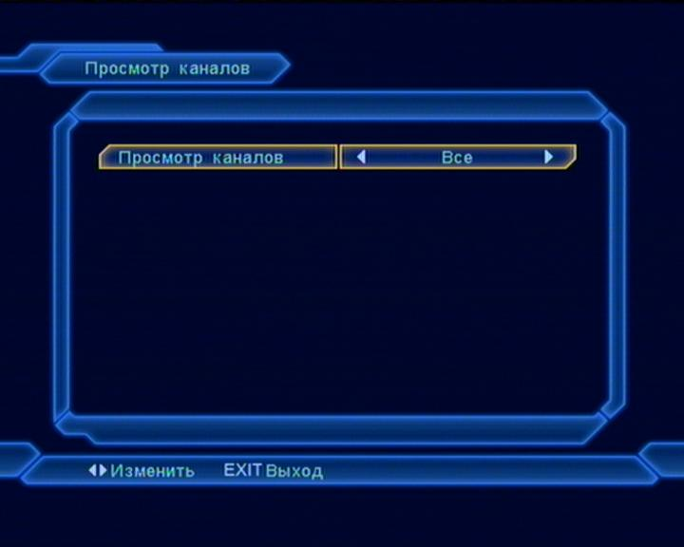

- При помощи кнопок ◄,► переключайтесь между позициями «Все», «Закодированные», «Открытые».
- После выбора опции «Открытые», при переключении каналов в режиме просмотра кнопками ▲,▼, приемник будет пропускать закодированные каналы.

11.7 Настройки меню
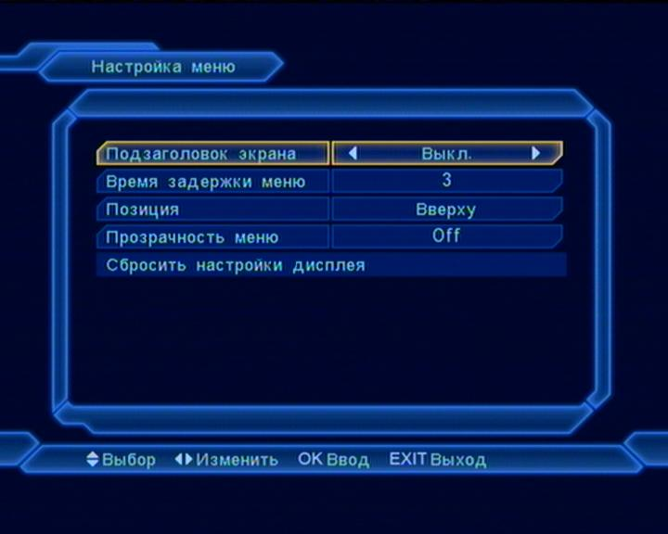
- «Показ субтитров»: Если на данном канале доступны субтитры, они будут показываться, если эта функция включена.
- «Время отображения инфопанели»: После смены каналов или выхода из меню в режим просмотра внизу экрана в течение какого-то времени показывается информация о текущем канале. Эта опция позволяет регулировать время показа инфопанели на экране в диапазоне от 1 до 10 секунд. Изменения можно произвести кнопками ◄,►.
- «Положение»: Позволяет изменить место показываемой информации.
- «Прозрачность меню»: Существует 5 уровней прозрачности: 10%, 20%, 30%, 40% и «Выключено». Выбор можно произвести кнопками ◄,►.
- «Загрузить настройки меню по умолчанию»: При помощи этой функции можно вернуть заводские настройки OSD, передвинув курсор на эту функцию и нажав кнопку OK.
Нажмите кнопку EXIT, чтобы покинуть меню настроек OSD.

11.8 Родительский контроль
«Родительский контроль» позволяет установить пароль, защищающий вход в меню «Установка» и заблокировать паролем каналы.
Процедура смены пароля выглядит следующим образом:
- В меню «Система» выберите пункт Родительский контроль. Появится диалоговое окно с запросом пароля. Паролем по умолчанию является «0000». После ввода правильного пароля, появится экран:
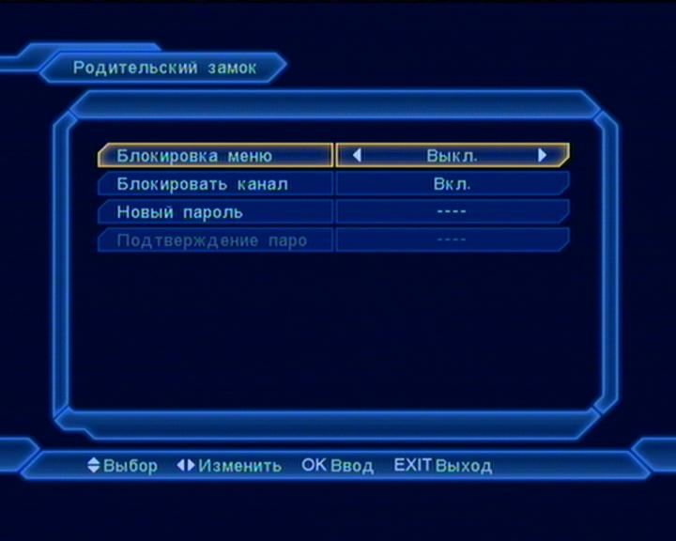
- «Блокировка меню» позволяет задать пароль на вход в меню установки.
- «Блокировка канала»: Эта функция позволяет установить пароль на выбранные каналы.
- «Новый пароль»: позволяет пользователю ввести новый пароль. Пароль состоит из четырех цифр, вводимых непосредственно с пульта. После ввода четырех цифр происходит автоматическое переключение на поле «Подтвердить пароль». Чтобы новый пароль был запомнен, следует его подтвердить, вписав снова в это поле. После верификации правильности введенного пароля, появляется сообщение: «Пароль изменен».
- Нажать кнопку EXIT, чтобы покинуть меню.
ВНИМАНИЕ! Не забывайте установленный пароль. Если Вы не знаете пароль – будет невозможно пользоваться функциями ресивера, на которые были установлены ограничения доступа.

12. СИСТЕМА
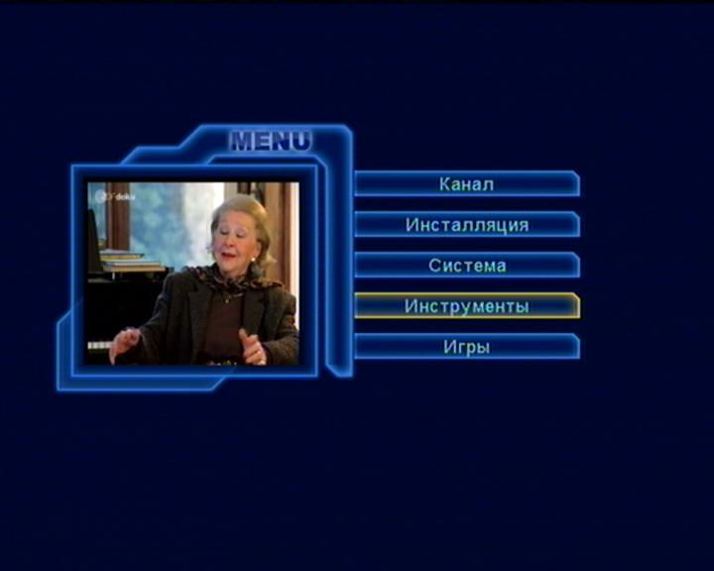

12.1 Информация
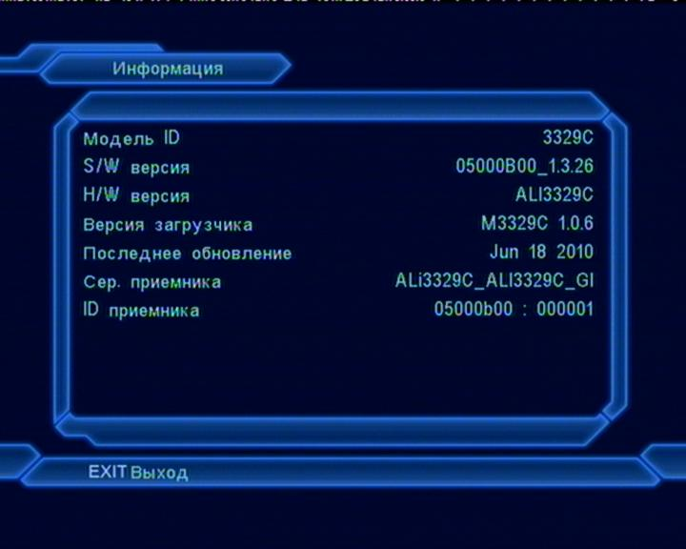
Окно информации позволяет проверить такую информацию, как версия программного и аппаратного обеспечения.
Нажать кнопку EXIT, чтобы покинуть меню.

12.2 Заводские настройки

12.2.1 Настройки по умолчанию

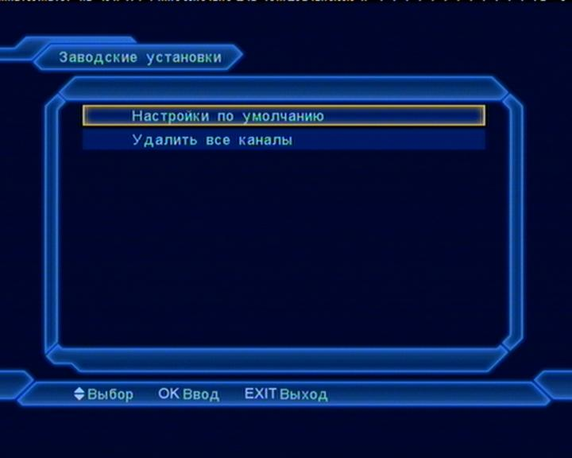

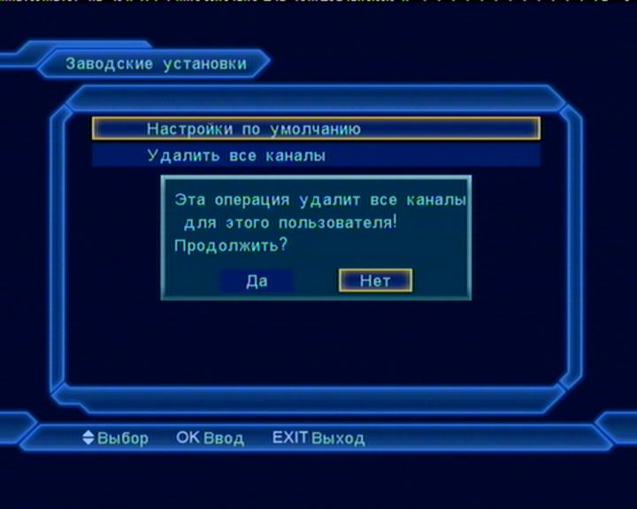
- После выбора пункта «Настройки по умолчанию» в меню «Заводские установки», появится диалоговое окно с запросом пароля. Паролем по умолчанию является „0000”.
- После ввода правильного пароля на экране появится предупреждающая и запрашивающая подтверждение выполнения сброса настроек информация.
- В шаге 1 и 2 выше нажатие кнопки EXIT вызывает выход из функции без сохранения изменений.

12.2.2 Удалить все каналы
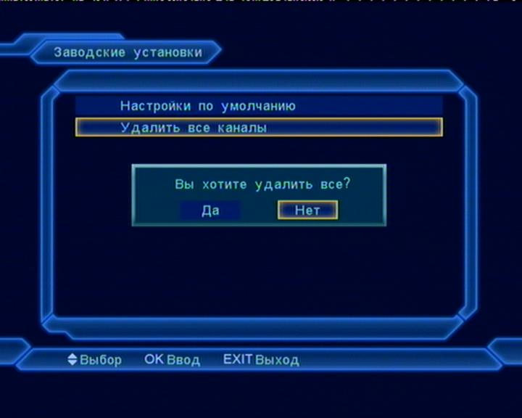
    - После выбора «Удалить все каналы» появится диалоговое окно с запросом пароля. Паролем по умолчанию является „0000”.
    - После ввода правильного пароля на экране появится предупреждающая и запрашивающая подтверждение удаления всех каналов информация.
    - В случае выбора «Да», все каналы будут удалены.
    - В шаге 1 и 2 выше нажатие кнопки EXIT вызывает выход из функции без сохранения изменений.
Часто задаваемые вопросы
Вопрос: Если по ошибке я сотру все каналы, что следует сделать?
Ответ: Есть два способа вернуть каналы:
- Новый поиск спутника в меню «Установка»
- Использование функции «Заводские установки по умолчанию», чтобы вернуть все заводские настройки приемника.

12.3 Обновление программного обеспечения
Эта функция дает возможность обновлять программное обеспечение через порт RS232.
Позволяет обновить программное обеспечение с одного приемника (Master) на другой приемник (Slave) через последовательный порт.
- Соедините приемники между собой при помощи кабеля. Включите приемник, имеющий более новое программное обеспечение (Master), войти в меню «Обновление программного обеспечения, выбрать «Обновление через RS232», затем выбрать необходимые обновления данные: «Программное обеспечение + Каналы», «Программное обеспечение», «Список каналов», «Фон пользователя», «Фон радио». Выберите опцию «Программное обеспечение + Каналы», если хотите обновить все.
- Включите приемник, который хотите обновить.
- Передвиньте курсор на «Старт» и нажмите OK, чтобы начать обновление.
- По окончании обновления нажмите кнопку EXIT, чтобы выйти.
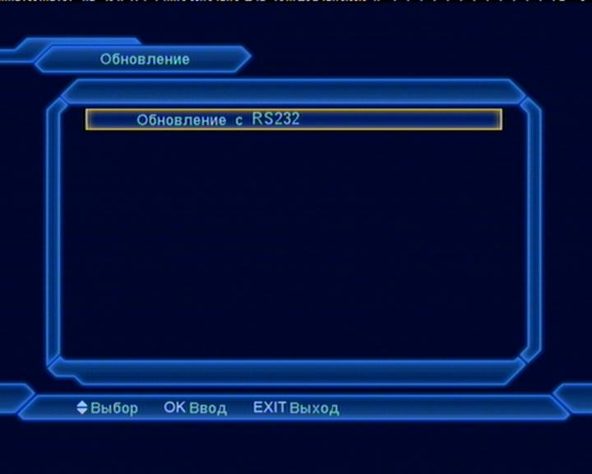

12.3 Помощник установки антенны
В данном меню Вы можете рассчитать необходимые углы ориентации антенны по данным вашим координатам и данным о спутнике.

13. ИГРЫ
В меню «Игра» доступны три игры на выбор: «Тетрис», «Змея» и «Отелло».
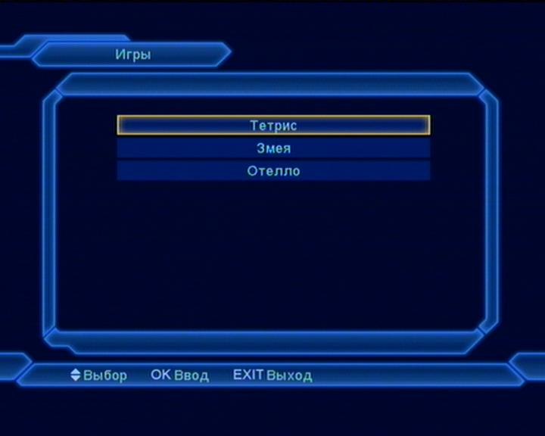

14. ТЕХНИЧЕСКИЕ ПРОБЛЕМЫ И СПОСОБЫ ИХ РАЗРЕШЕНИЯ
Если у Вас есть проблемы с приемником, прочтите, пожалуйста, приведенную ниже информацию и проверьте предлагаемые рекомендации по помощи.
Внимание!
Ни в коем случае не следует осуществлять ремонт приемника самостоятельно, поскольку это может грозить поражением электрическим током, повреждением приемника и утратой гарантии.

Проблема | Возможная причина | Решение
Дисплей ничего не показывает, приемник не реагирует на пульт | Нет питания | Проверьте все подключения, в особенности кабель питания приемника и кнопку сзади корпуса
 | Приемник в состоянии ожидания (Standby) | Нажмите кнопку «Power» на пульте или приемнике.
 | Приемник с телевизором плохо соединен | Проверьте, правильно ли соединен приемник ТВ с тюнером и кабель подключения
 | Соединение с телевизором кабелем SCART, но телевизор не в режиме AV. | Проверьте, правильно ли Вы подключили телевизор
Нет звука | Плохое подключение кабелей аудио | Проверьте правильность подключения кабелей аудио
Нет звука | Звук на приемнике ТВ или тюнере уменьшен или нажата кнопка «MUTE» | Проверьте уровень громкости ТВ и спутникового приемника, а также кнопку «MUTE»
Нет звука | Звук на приемнике максимально уменьшен при помощи кнопки ◄ | Увеличьте силу голоса при помощи кнопки ►
Нет звука и изображения | Плохо подключена антенна | Проверьте подключение антенны
Нет звука и изображения | Поврежден конвертер | Проверьте конвертер, если необходимо, замените его
Нет звука и изображения | Плохо настроена антенна | Настройте правильное положение антенны
Плохое изображение, ошибки в изображении | Плохо настроена антенна | Скорректируйте положение антенны
Плохое изображение, ошибки в изображении | Сигнал слишком сильный | Используйте глушитель сигнала на кабеле антенны
Плохое изображение, ошибки в изображении | Слишком маленькая площадь антенны | Скорректируйте положение антенны
Плохое изображение, ошибки в изображении | Поврежден конвертер | Проверьте конвертер, если необходимо – замените его
Помехи изображения во время просмотра программ с наземной антенны через модулятор RF(Только для приемников с модулятором RF) | Телевизор подключен через модулятор UHF и каналы аналогового телевидения передаются на том же канале, на который настроен модулятор приемника | Смените канал UHF модулятора в меню приемника
Не работает пульт | Батареи разрядились | Заменить батареи
Не работает пульт | Пульт плохо направлен или заслонен датчик пульта в приемнике | Всегда направляйте пульт дистанционного управления непосредственно на приемник
Внимание!
Уважаемые господа, если советы, размещенные выше, не дали результата в решении проблем с функционированием тюнера, просим связаться по телефону с фирмой, которая устанавливала Ваш комплект или с дистрибьютором. Это поможет диагностировать неполадку и, возможно, ее исключит. Последним шагом является передача тюнера с претензией, поскольку большинство проблем с функционированием спутникового оборудования – это вопросы, связанные с настройкой тарелки спутниковой антенны, настройкой тюнера или его программного обеспечения.

15. ТЕХНИЧЕСКАЯ СПЕЦИФИКАЦИЯ
Общие
Стандарт системы Полностью совместимый с MPEGII/DVB
Число каналов Макс.4000 каналов ТВ и Радио
Входная частота 950~2150мГц
Входной уровень модулятора RF -65~-25дБм
Управление конвертера DiSEqC1.0/1.1/1.2, USALS
Питание конвертера 13В/18В (Макс, 500мА)
Переключение конвертера 22кГц
Модуляция QPSK (SCPC, MCPC capable)
Мощность символов 2~45 Мбайт

Аудио/Видео
Декомпрессия видео MPEG-II Main profile/Main level
Декомпрессия аудио MPEG-II layer I&II
Формат изображения 16:9, 4:3
Частота стробирования Аудио 32,44.1, 48кГц
Тип звука Mono, Dual Mono, Stereo, Joint stereo
Разрешение изображения 720x576(PAL), 720x480(NTSC)

Микропроцессор и память
Процессор процессор 216 МГц
RAM 64 Мбит
FLASH 16 Мбит

Питание и условия работы
Напряжение сети 100~250V AC, 50/60Гц
Мощность потребления Макс. 12 Вт
Рабочая температура 5℃~45℃

Физическая спецификация
Вес 0.46 кг
Размеры 200(W) x 130(D) x 46(H)mm

Соединения
Вход спутниковой антенны типа F (цифровой) 950-2150мГц
RS232 9 - pin типа D Rs232 DCE serial port
Scart TV
Видео Composite Video I/O, RGB, CVBS
Аудио RCA Аудио левый канал
RCA Аудио правый канал
Выход напряжения 0/12 В
S/PDIF Оптический
RF-модулятор UHF каналы (21-69 CH)

Принимая во внимание постоянное повышение функциональности и качества оборудования, производитель оставляет за собой право внесения изменений без уведомления.

